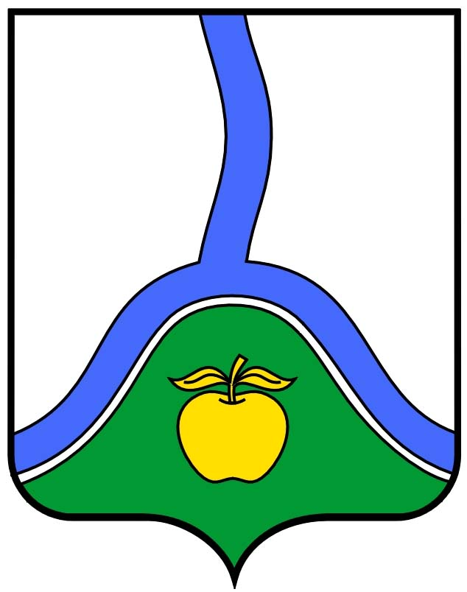

АДМИНИСТРАЦИЯ ГОРОДСКОГО ПОСЕЛЕНИЯ ГОРОД РОССОШЬ
РОССОШАНСКОГО МУНИЦИПАЛЬНОГО РАЙОНА ВОРОНЕЖСКОЙ ОБЛАСТИ

ПОСТАНОВЛЕНИЕ

от 25 апреля 2019 г. № 425
г. Россошь

Об утверждении дизайн-проекта благоустройства дворовой территории многоквартирного дома, расположенного по адресу: г. Россошь, ул. Простеева, д. 17, включенного в муниципальную программу «Формирование современной городской среды на территории городского поселения город Россошь на 2018-2022 годы»

В соответствии с Федеральным законом от 06.10.2003 г. №131-ФЗ «Об общих принципах организации местного самоуправления в Российской Федерации», Правительства Российской Федерации от 10 февраля 2017 г. № 169 «Об утверждении Правил предоставления и распределения субсидий из федерального бюджета бюджетам субъектов Российской Федерации на поддержку государственных программ субъектов Российской Федерации и муниципальных программ формирования современной городской среды», протоколом № б/н от 30.03.2019 года внеочередного общего собрания собственников помещений в многоквартирном доме, расположенном по адресу: г. Россошь, ул. Простеева, д. 17, протоколом №4-2019 от 10.04.2019 года заседания общественной комиссии городского поселения город Россошь по рассмотрению предложений заинтересованных лиц о включении дворовых территорий многоквартирных домов в муниципальную программу «Формирование современной городской среды на территории городского поселения город Россошь на 2018-2022 годы»

ПОСТАНОВЛЯЮ:

1. Утвердить дизайн-проект благоустройства дворовой территории многоквартирного дома, расположенного по адресу: г. Россошь, ул. Простеева, д. 17, включенного в муниципальную программу «Формирование современной городской среды на территории городского поселения город Россошь на 2018-2022 годы», согласно приложению к настоящему постановлению.
2. Опубликовать настоящее постановление в газете «Вечерняя Россошь» и разместить на официальном сайте администрации городского поселения город Россошь в сети «Интернет».
3. Контроль за выполнением настоящего постановления оставляю за собой.

Глава администрации городского
поселения город Россошь В.А. Кобылкин
Приложение к постановлению администрации городского поселения город Россошь от 25 апреля 2019 г. № 425

Дизайн-проект благоустройства дворовой территории многоквартирного дома, расположенного по адресу: г. Россошь, ул. Простеева, д. 17, включенного в муниципальную программу «Формирование современной городской среды на территории городского поселения город Россошь на 2018-2022 годы».
